Задание для обучающихся
с применением дистанционных образовательных технологий
и электронного обучения

Дата: 09 ноября 2020г.
Группа: А-19
Учебная дисциплина: Техническая механика
Тема занятия: Назначение механизмов передач и их классификация по принципу действия
Форма: лекция

Содержание занятия:
- Изучение теоретического материала
- Составление конспекта

Теоретический материал

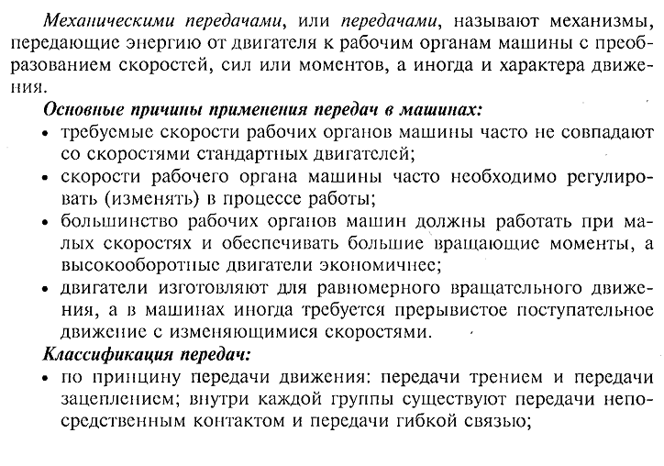
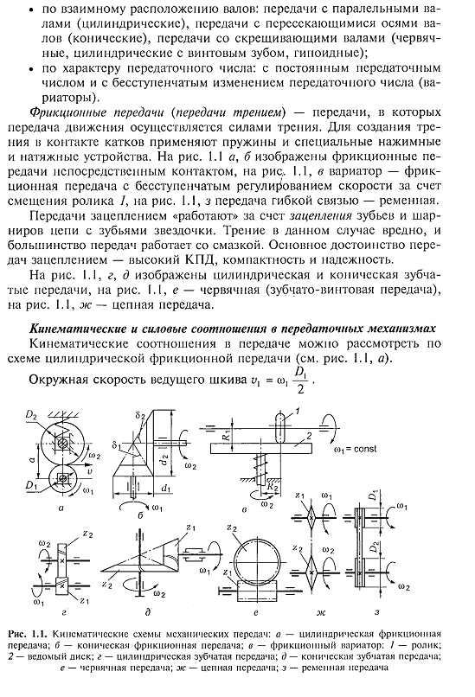
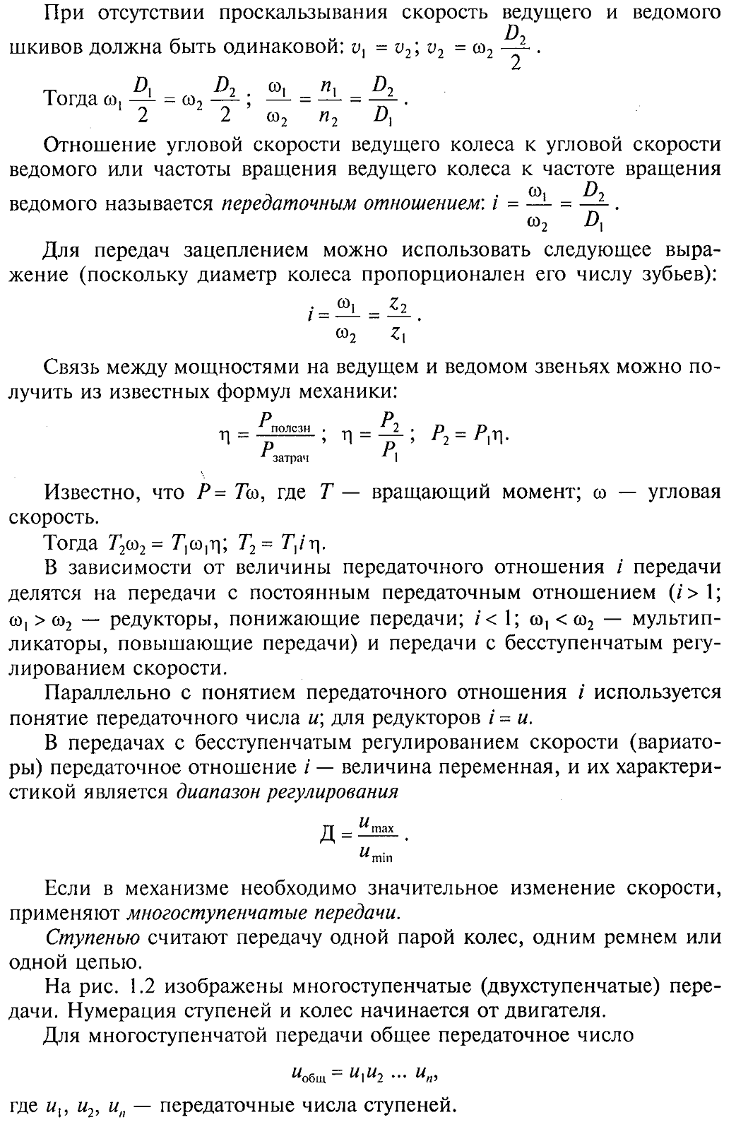
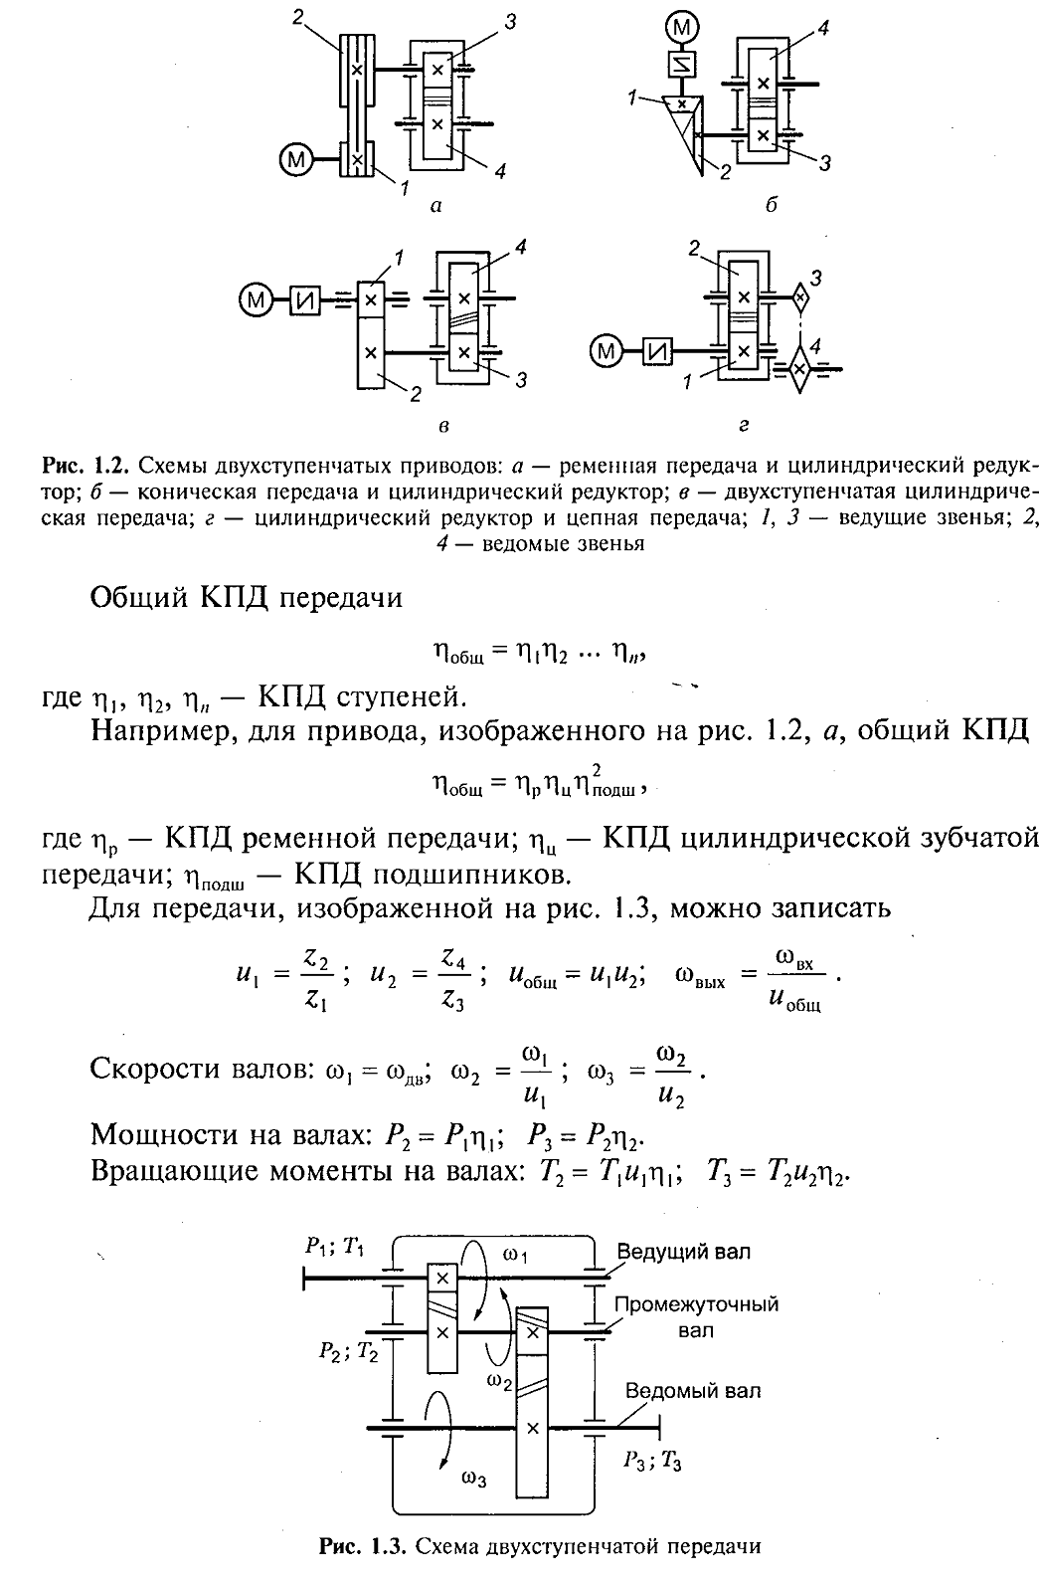
Задание:
- Изучите теоретический материал.
- Запишите в тетрадь:
- Определение механической передачи;
- Классификацию передач;
- Определение и формулы передаточного отношения;
- Схему двухступенчатой передачи (рисунок 1.3) и формулы для расчета кинематических и силовых соотношений в этой передаче: передаточного числа, скорости валов, мощности на валах, вращающих моментов на валах.

Форма отчета.
- Сделать фото конспекта в тетради
- Срок выполнения задания 09.11.2020г.
- Получатель отчета. Сделанные фото прикрепляем в Google Класс, код курса civbwg4.

